**Aplicar color a la interfaz de usuario**

El color se aplica a los elementos y componentes de la interfaz de usuario de manera coherente y significativa.



Presentamos tokens de diseño

Optimice su flujo de trabajo y mejore la coherencia en todo su producto con tokens de diseño, parte de Material Design 3. Estas pequeñas decisiones de diseño reutilizables reemplazan los valores estáticos con nombres que se explican por sí mismos.

* abrir\_en\_nuevo[Fichas de diseño en Material Design 3](https://m3.material.io/foundations/design-tokens/overview)

CONTENIDO

* [Usage](https://m2.material.io/design/color/applying-color-to-ui.html#usage)
* [Top and bottom app bars](https://m2.material.io/design/color/applying-color-to-ui.html#top-and-bottom-app-bars)
* [Backdrop](https://m2.material.io/design/color/applying-color-to-ui.html#backdrop)
* [Sheets and surfaces](https://m2.material.io/design/color/applying-color-to-ui.html#sheets-and-surfaces)
* [Buttons, chips and selection controls](https://m2.material.io/design/color/applying-color-to-ui.html#buttons-chips-and-selection-controls)
* [Typography and iconography](https://m2.material.io/design/color/applying-color-to-ui.html#typography-and-iconography)

**Uso**

enlace

Estas pautas describen una variedad de componentes y elementos de la interfaz de usuario donde la aplicación del color es importante.

**Principios**

El color debe aplicarse en toda la interfaz de usuario de manera consistente y ser compatible con la marca que representa. El color debe crear distinción entre elementos, con suficiente contraste...

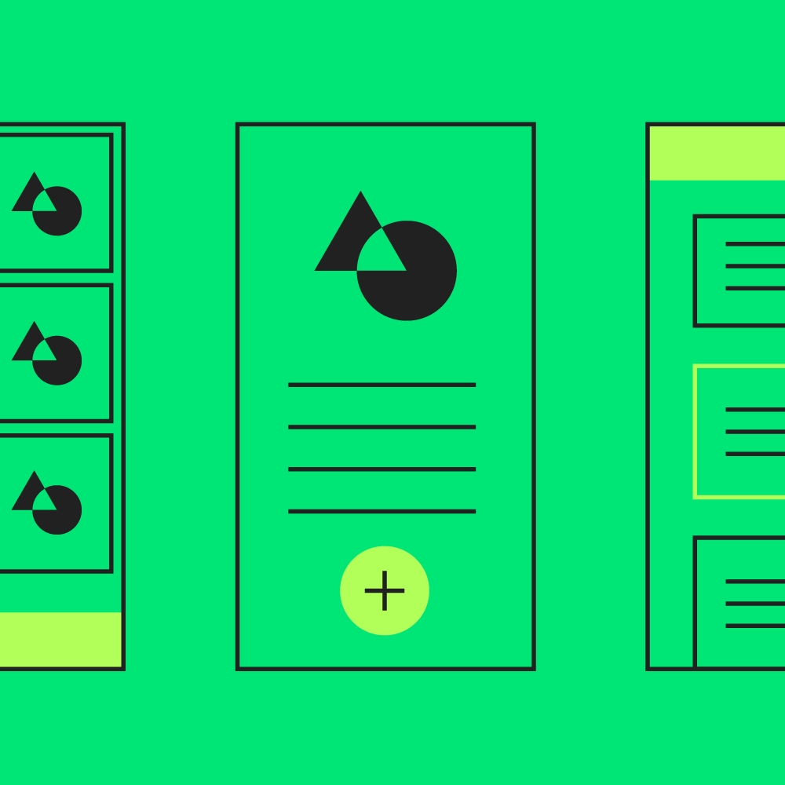

**Coherente**

El color debe aplicarse en toda la interfaz de usuario de manera consistente y ser compatible con la marca que representa.

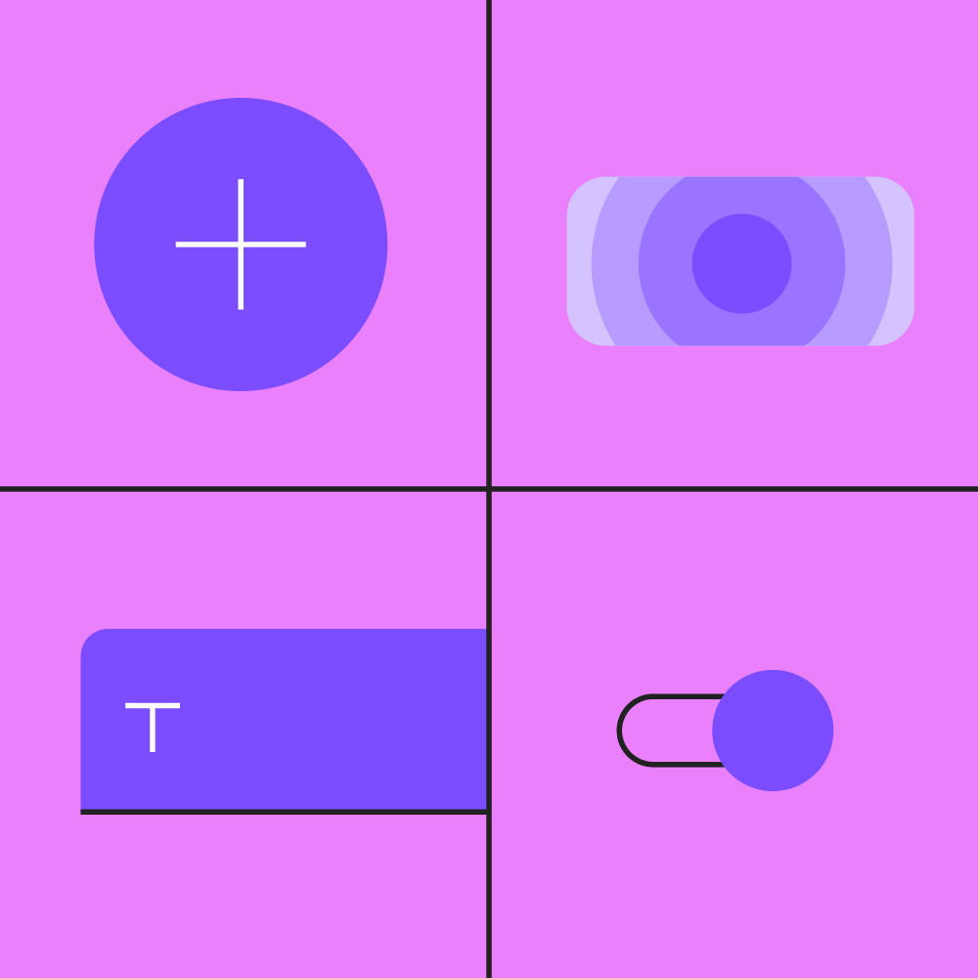

**Distinto**

El color debe crear distinción entre elementos, con suficiente contraste entre ellos.

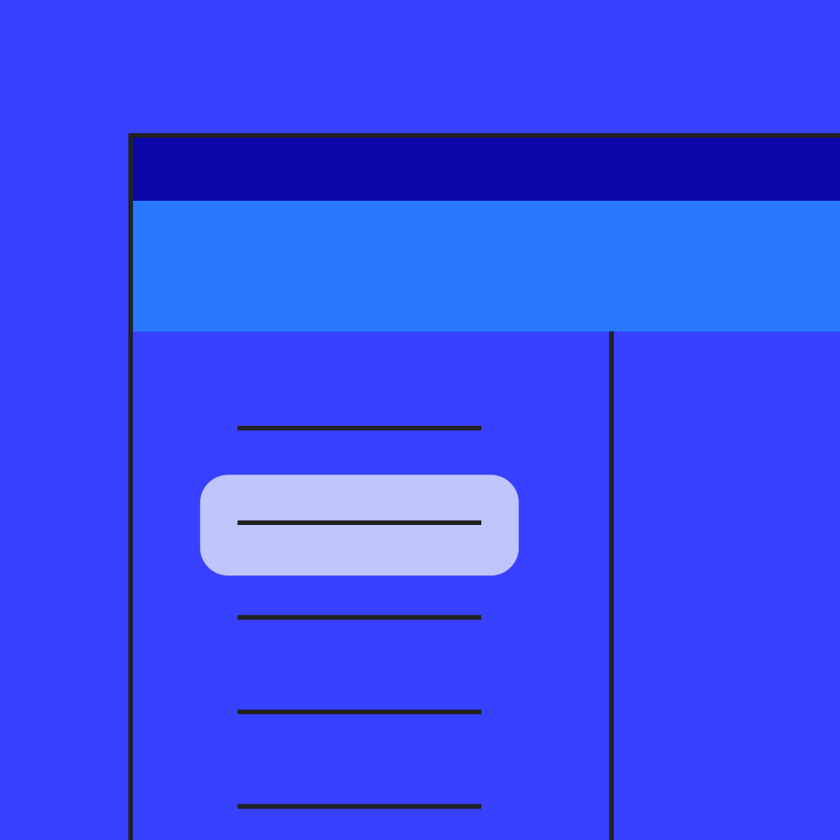

**Intencional**

El color debe aplicarse con propósito, ya que puede transmitir significado de múltiples maneras, como relaciones entre elementos y grados de jerarquía.

**Barras de aplicaciones superior e inferior**enlace

La forma en que se aplica el color a las barras superior e inferior de la aplicación ayuda a los usuarios a identificarlas y comprender su relación con los elementos circundantes.

[barra superior de aplicaciones](https://m2.material.io/components/app-bars-top" \o "barra superior de aplicaciones" \t "_self)

[La barra superior de la aplicación muestra información y acciones relacionadas con la vista actual.](https://m2.material.io/components/app-bars-top" \o "barra superior de aplicaciones" \t "_self)

[Artículo relacionadoarrow\_downward](https://m2.material.io/components/app-bars-top" \o "barra superior de aplicaciones" \t "_self)

[Barras de aplicaciones inferiores](https://m2.material.io/components/app-bars-bottom" \o "Barras de aplicaciones inferiores" \t "_self)

[Proporcione acceso accesible a un cajón de navegación inferior y acciones en dispositivos móviles.](https://m2.material.io/components/app-bars-bottom" \o "Barras de aplicaciones inferiores" \t "_self)

[Artículo relacionadoarrow\_downward](https://m2.material.io/components/app-bars-bottom" \o "Barras de aplicaciones inferiores" \t "_self)

[Responder](https://m2.material.io/design/material-studies/reply.html" \o "Responder" \t "_self)

[Reply es una aplicación de correo electrónico que utiliza componentes de Material Design y Material Theming para crear una experiencia de comunicación de marca.](https://m2.material.io/design/material-studies/reply.html" \o "Responder" \t "_self)

[Artículo relacionadoarrow\_downward](https://m2.material.io/design/material-studies/reply.html" \o "Responder" \t "_self)

**Identificar barras de aplicaciones**

Las barras de aplicaciones superior e inferior utilizan el color primario de una aplicación. Las barras del sistema pueden usar una variante oscura o clara del color primario para separar...

Las barras de aplicaciones superior e inferior utilizan el color primario de una aplicación. Las barras del sistema pueden usar una variante oscura o clara del color primario para separar el contenido del sistema del contenido de la barra de aplicaciones superior.

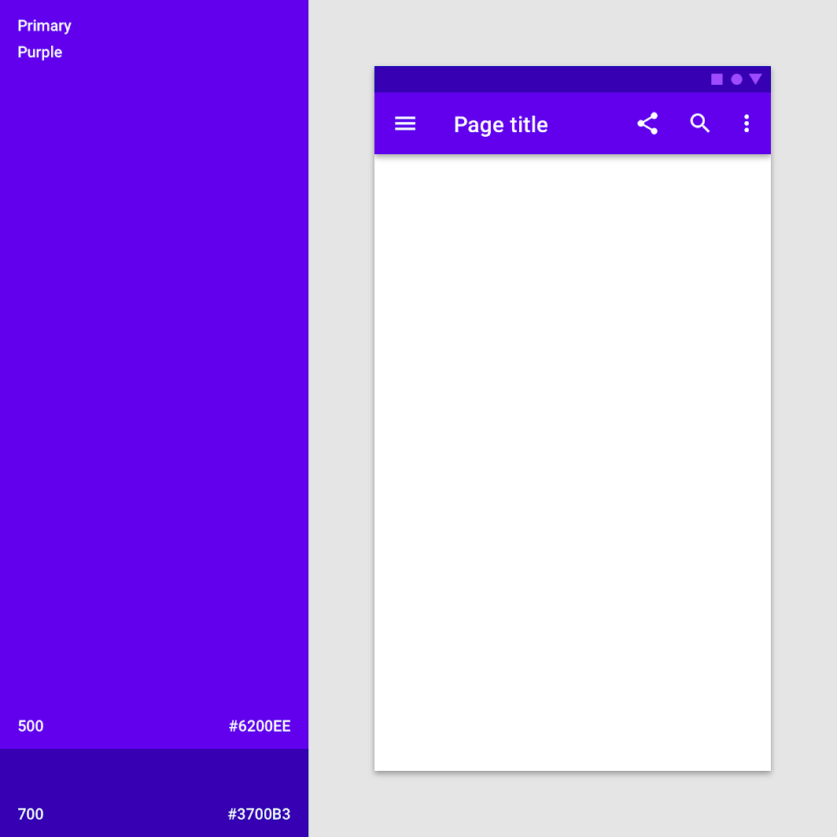

HacerEl color primario (púrpura 500) se usa en esta barra superior de aplicaciones y una variante primaria oscura (púrpura 700) se usa en la barra del sistema.

Para enfatizar la diferencia entre las barras de aplicaciones y otras superficies, use un color secundario en los componentes cercanos, como el botón de acción flotante (FAB).

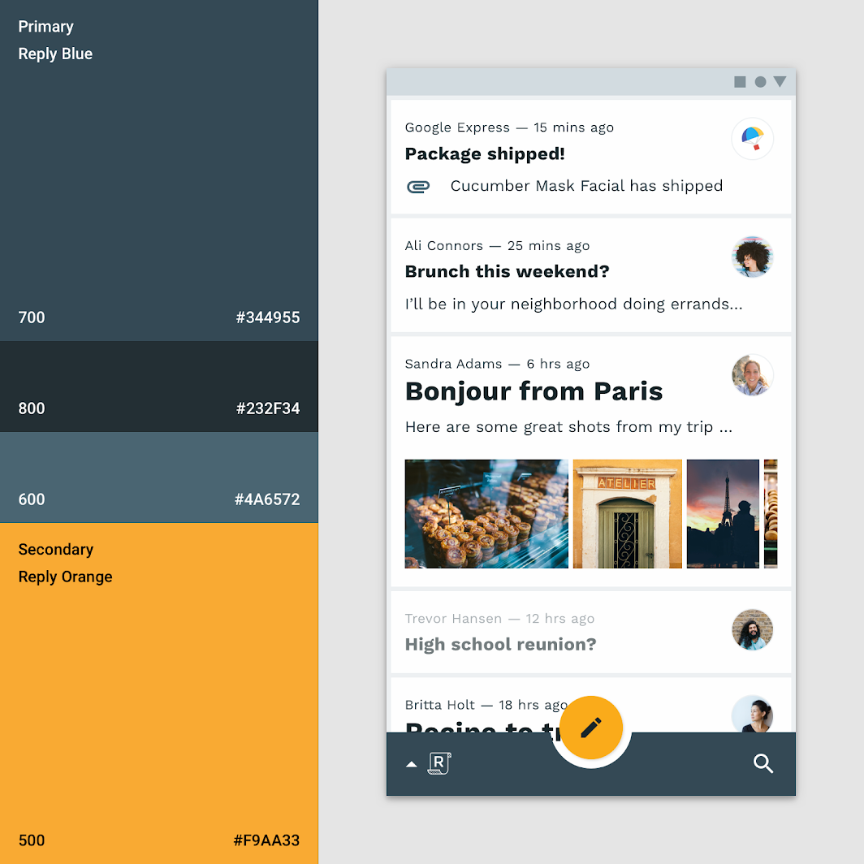

HacerEl color primario (azul 700) se usa en esta barra de aplicaciones inferior y el color secundario (naranja 500) se usa en el botón de acción flotante.

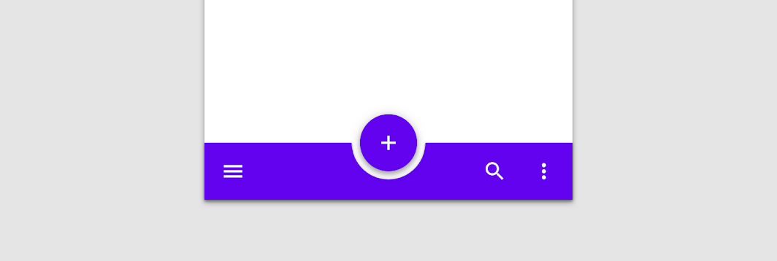

PrecauciónSi la barra inferior de la aplicación y el botón de acción flotante son del mismo color, use sombras o medios alternativos para crear suficiente distinción entre ellos.

**Combinar una barra de aplicaciones con el fondo**

Cuando el color de la barra superior o inferior de una aplicación es del mismo color que el color de fondo, se mezclan, poniendo énfasis en la aplicación...

Cuando el color de la barra superior o inferior de una aplicación es del mismo color que el color de fondo, se mezclan, poniendo énfasis en el contenido de una aplicación en lugar de su estructura.

volumen\_apagado

Tanto el color de la barra de aplicaciones superior como el color de fondo de esta aplicación es el color principal: blanco. Sin embargo, al desplazarse, la barra superior de la aplicación adquiere una sombra, lo que muestra que tiene una elevación más alta que el contenido que se desplaza detrás de ella.

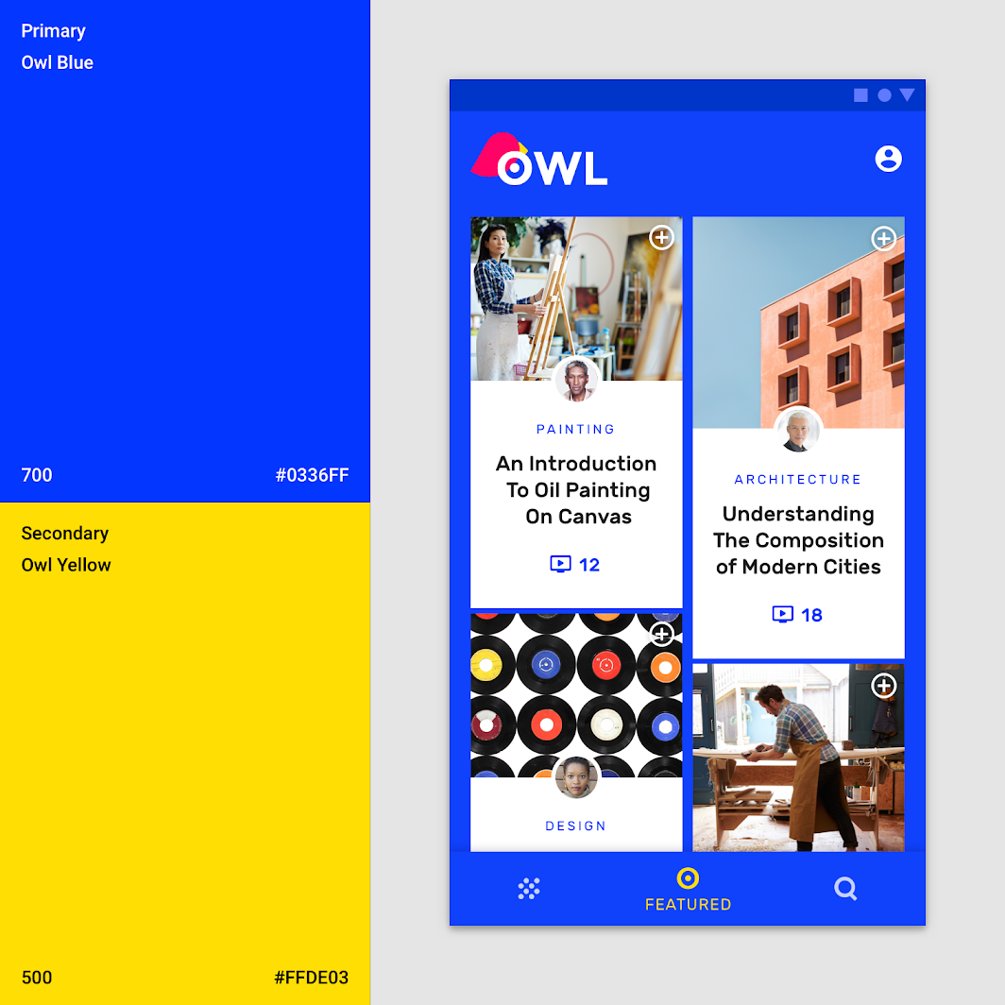

El diseño brillante y fluido de esta aplicación utiliza su color azul primario (azul 700) para las barras de aplicaciones, la navegación inferior y el color de fondo, por lo que los elementos individuales se destacan menos y el contenido se destaca más. El estado de activación utiliza el amarillo secundario. Incluye una sombra en la navegación inferior para mostrar la división de elevación entre superficies.

[Quincenal](https://m2.material.io/design/material-studies/fortnightly.html" \o "Quincenal" \t "_self)

[Una aplicación de noticias que utiliza componentes de Material Design y Material Theming para crear una experiencia de marca centrada en el contenido.](https://m2.material.io/design/material-studies/fortnightly.html" \o "Quincenal" \t "_self)

[Artículo relacionadoarrow\_downward](https://m2.material.io/design/material-studies/fortnightly.html" \o "Quincenal" \t "_self)

[Búho](https://m2.material.io/design/material-studies/owl.html" \o "Búho" \t "_self)

[Owl es una aplicación educativa que ofrece cursos para personas que desean explorar y aprender nuevas habilidades.](https://m2.material.io/design/material-studies/owl.html" \o "Búho" \t "_self)

[Artículo relacionadoarrow\_downward](https://m2.material.io/design/material-studies/owl.html" \o "Búho" \t "_self)

**Fondo**

enlace

El telón de fondo tiene una capa delantera y trasera. Para distinguir entre estas dos capas, el color de la capa posterior de referencia es el color primario y el color de la capa frontal de referencia es el blanco.

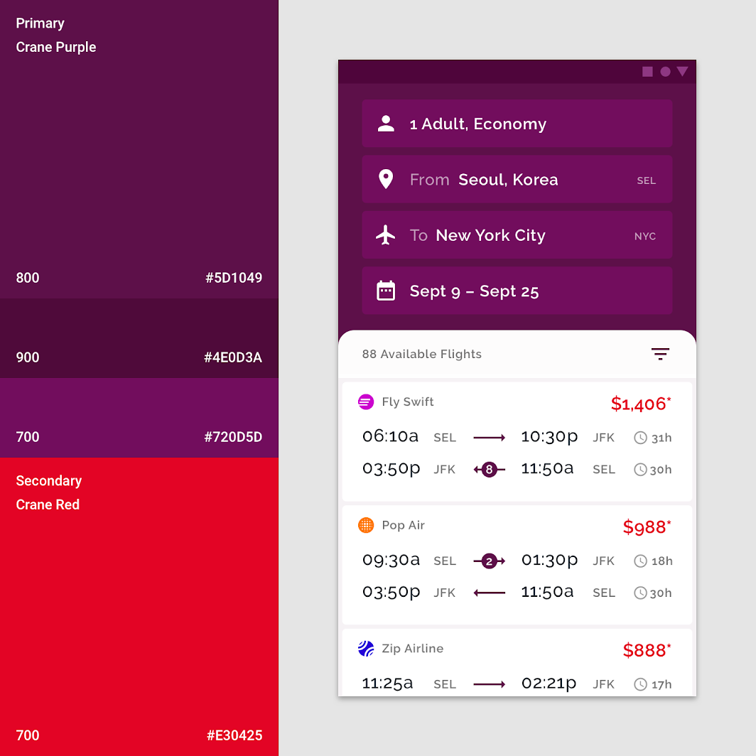

Esta aplicación utiliza su color primario (púrpura 800) en la capa posterior del fondo. Los campos de texto son una variante primaria clara (púrpura 700). Se aplica un color secundario (rojo 700) como acento a las tarifas de los vuelos.

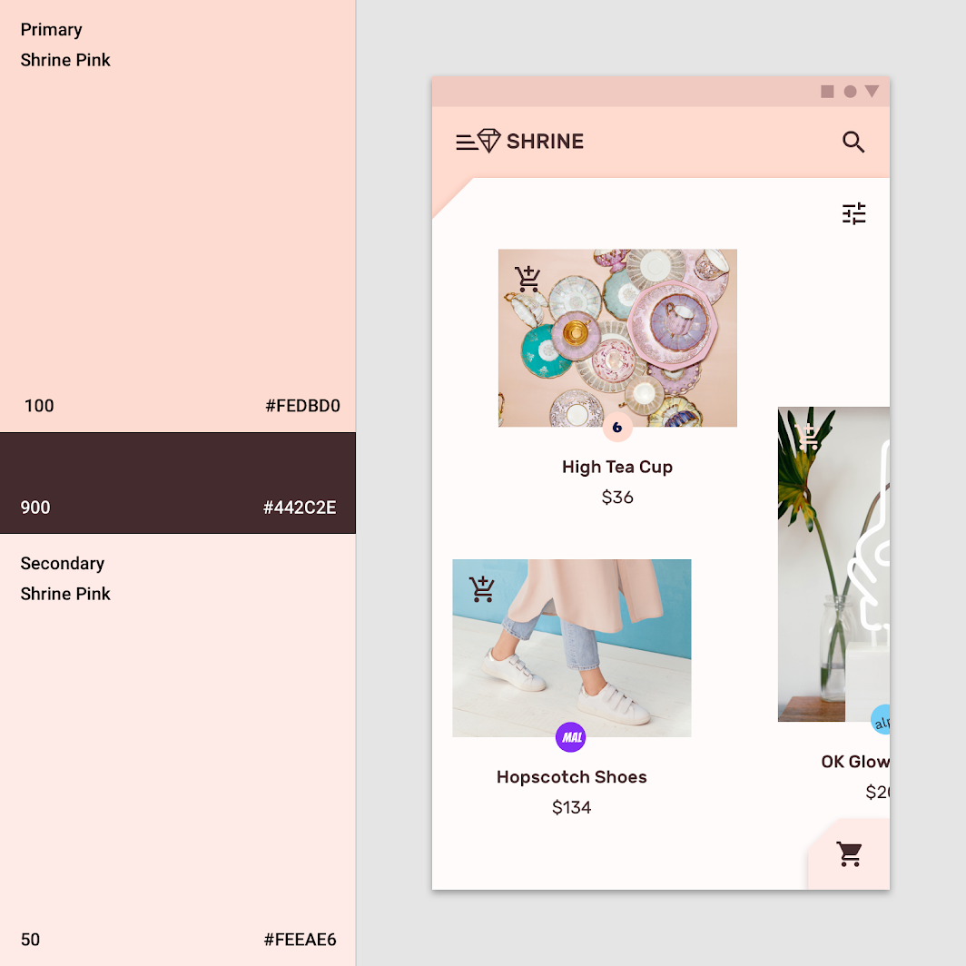

Esta aplicación utiliza el color primario (rosa 100) para la capa posterior del fondo y la variante principal oscura (rosa 900) para la tipografía y la iconografía. Además, el color secundario (rosa 50) se utiliza para la hoja expandible en la capa frontal.

[Fondo](https://m2.material.io/components/backdrop" \o "Fondo" \t "_self)

[Mostrar contenido contextual y procesable detrás de otras superficies](https://m2.material.io/components/backdrop" \o "Fondo" \t "_self)

[Artículo relacionadoarrow\_downward](https://m2.material.io/components/backdrop" \o "Fondo" \t "_self)

[Grua](https://m2.material.io/design/material-studies/crane.html" \o "Grua" \t "_self)

[Una aplicación de viajes que utiliza componentes de Material Design y Material Theming para crear una experiencia personalizada de marca.](https://m2.material.io/design/material-studies/crane.html" \o "Grua" \t "_self)

[Enlace relacionadoarrow\_downward](https://m2.material.io/design/material-studies/crane.html" \o "Grua" \t "_self)

[Santuario](https://m2.material.io/design/material-studies/shrine.html" \o "Santuario" \t "_self)

[Shrine es una marca de moda y estilo de vida que demuestra cómo se puede utilizar Material Design en el comercio electrónico.](https://m2.material.io/design/material-studies/shrine.html" \o "Santuario" \t "_self)

[Artículo relacionadoarrow\_downward](https://m2.material.io/design/material-studies/shrine.html" \o "Santuario" \t "_self)

**Hojas y superficies**enlace

El color base para hojas y superficies, como hojas inferiores, cajones de navegación, menús, cuadros de diálogo y tarjetas, es el blanco. Estos componentes pueden incorporar color para crear contraste entre otras superficies. El contraste puede hacer que los bordes de las superficies sean evidentes, indicando diferencias de elevación cuando las superficies se superponen.

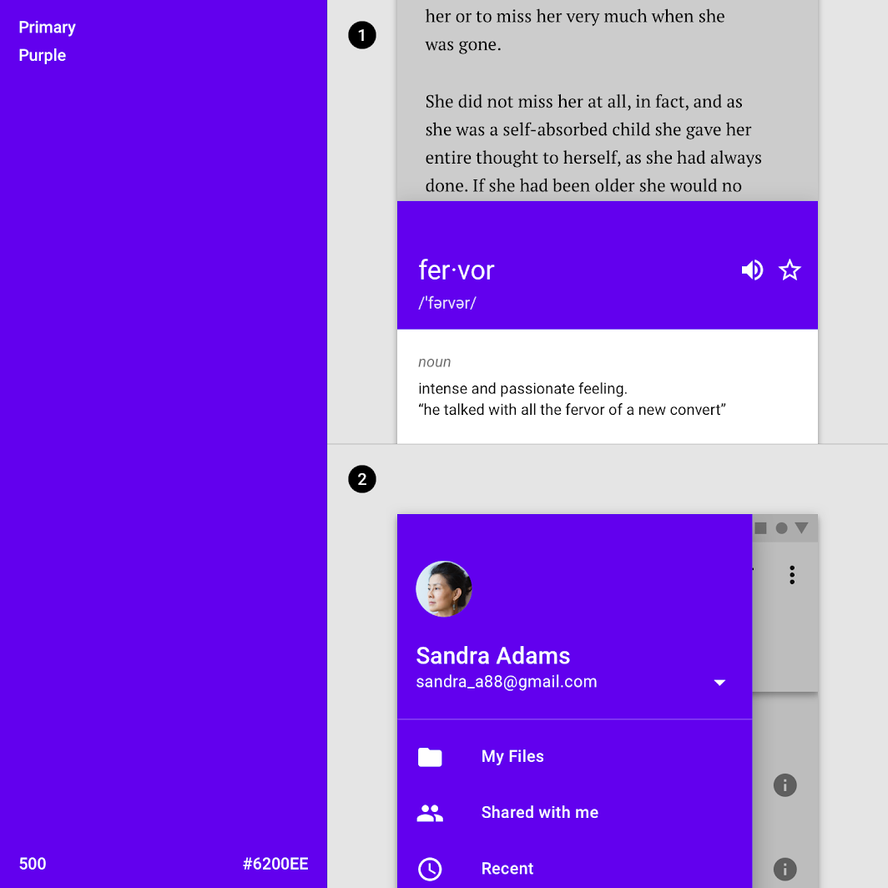

Este producto ha cambiado el blanco predeterminado a un color primario en una sábana bajera y en el cajón de navegación.  
1. Este producto utiliza un color primario (púrpura 500) en parte de la sábana inferior en lugar del blanco base.  
2. El cajón de navegación de este producto utiliza su color primario (púrpura 500) en lugar del blanco básico.

[Sábanas bajeras](https://m2.material.io/components/sheets-bottom" \o "Sábanas bajeras" \t "_self)

[Superficies que contienen contenido complementario que están ancladas en la parte inferior de la pantalla.](https://m2.material.io/components/sheets-bottom" \o "Sábanas bajeras" \t "_self)

[Artículo relacionadoarrow\_downward](https://m2.material.io/components/sheets-bottom" \o "Sábanas bajeras" \t "_self)

[Hojas laterales](https://m2.material.io/components/sheets-side" \l "sheets-side" \o "Hojas laterales" \t "_self)

[Superficies que contienen contenido complementario que están ancladas al borde izquierdo o derecho de la pantalla.](https://m2.material.io/components/sheets-side" \l "sheets-side" \o "Hojas laterales" \t "_self)

[Artículo relacionadoarrow\_downward](https://m2.material.io/components/sheets-side" \l "sheets-side" \o "Hojas laterales" \t "_self)

[Menús](https://m2.material.io/components/menus" \o "Menús" \t "_self)

[Los menús muestran una lista de opciones en superficies temporales.](https://m2.material.io/components/menus" \o "Menús" \t "_self)

[Artículo relacionadoarrow\_downward](https://m2.material.io/components/menus" \o "Menús" \t "_self)

**Hojas modales**

Utilice colores contrastantes en las superficies que aparecen temporalmente en la pantalla, como los cajones de navegación y las sábanas inferiores. Normalmente estas superficies son blancas, pero puedes utilizar...

Utilice colores contrastantes en las superficies que aparecen temporalmente en la pantalla, como los cajones de navegación y las sábanas inferiores. Por lo general, estas superficies son blancas, pero puedes usar el color primario o secundario de tu aplicación.

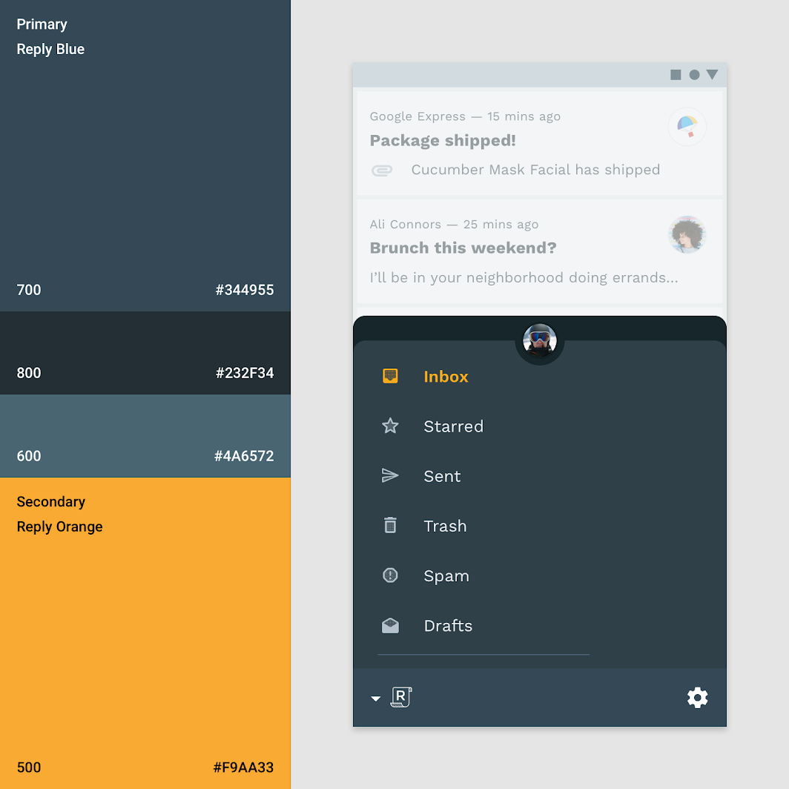

Esta aplicación utiliza su color primario azul (azul 700) en el cajón de navegación inferior, una variante oscura primaria (azul 800) para cambiar de cuenta y un color secundario (naranja 500) para la selección.

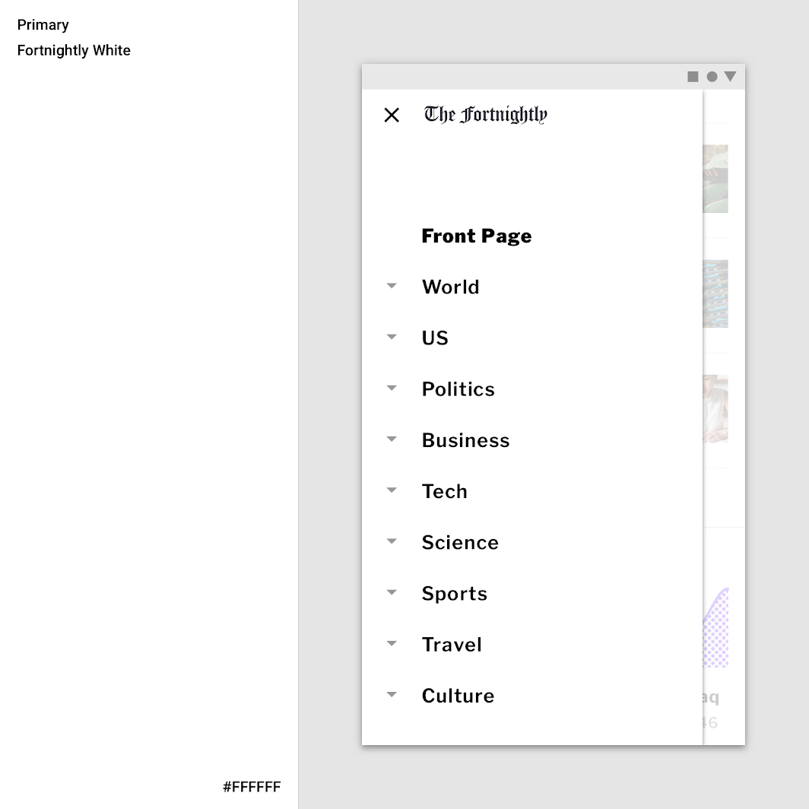

Esta aplicación utiliza su color primario (blanco) para su cajón de navegación modal, creando el máximo contraste entre la tipografía oscura y la navegación. Se utiliza una malla blanca para que el contenido detrás sea menos visible, ya que el cajón de navegación es del mismo color que el fondo.

volumen\_apagado

Esta aplicación muestra una hoja en la parte inferior derecha coloreada con su color primario (rosa 500). Al tocar, la hoja se expande.

[Responder](https://m2.material.io/design/material-studies/reply.html" \o "Responder" \t "_self)

[Reply es una aplicación de correo electrónico que utiliza componentes de Material Design y Material Theming para crear una experiencia de comunicación de marca.](https://m2.material.io/design/material-studies/reply.html" \o "Responder" \t "_self)

[Artículo relacionadoarrow\_downward](https://m2.material.io/design/material-studies/reply.html" \o "Responder" \t "_self)

[Cajón de navegación](https://m2.material.io/components/navigation-drawer" \o "Cajón de navegación" \t "_self)

[Los cajones de navegación brindan acceso a los destinos de navegación de su aplicación.](https://m2.material.io/components/navigation-drawer" \o "Cajón de navegación" \t "_self)

[Artículo relacionadoarrow\_downward](https://m2.material.io/components/navigation-drawer" \o "Cajón de navegación" \t "_self)

[Quincenal](https://m2.material.io/design/material-studies/fortnightly.html" \o "Quincenal" \t "_self)

[Una aplicación de noticias que utiliza componentes de Material Design y Material Theming para crear una experiencia de marca centrada en el contenido.](https://m2.material.io/design/material-studies/fortnightly.html" \o "Quincenal" \t "_self)

[Artículo relacionadoarrow\_downward](https://m2.material.io/design/material-studies/fortnightly.html" \o "Quincenal" \t "_self)

**Tarjetas**

Las tarjetas contienen contenido y enlaces sobre un solo tema. Artículo relacionado arrow\_downward El color básico de las tarjetas es el blanco. Este color se puede personalizar para...

El color básico de las cartas es el blanco. Este color se puede personalizar para expresar la marca o mejorar la legibilidad. El texto y los íconos de la tarjeta también pueden usar el tema de color para mejorar la legibilidad.

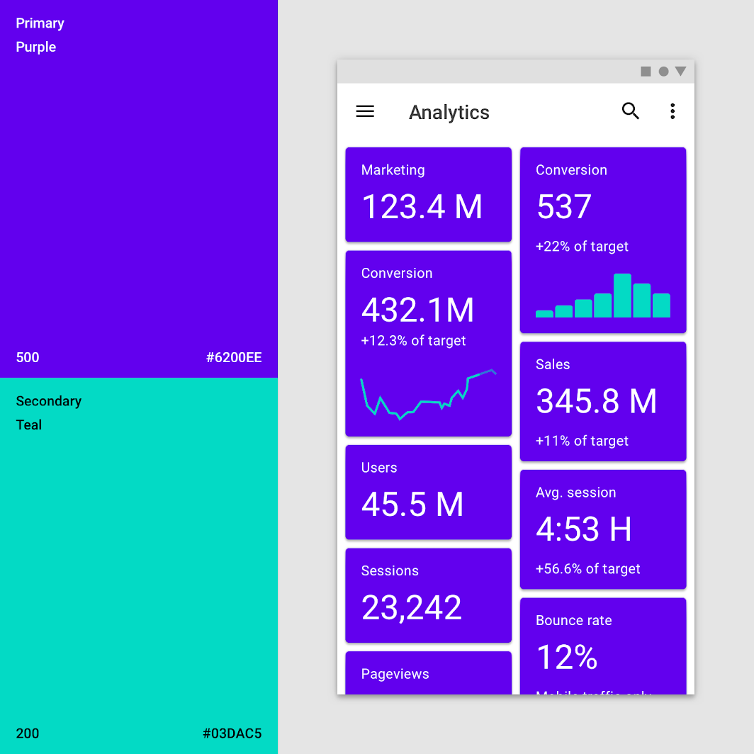

Las superficies de estas tarjetas utilizan el color primario (púrpura 500). El color de fondo de la aplicación es blanco. El color secundario (verde azulado 200) se utiliza para la visualización de datos.

volumen\_apagado

Las tarjetas pueden heredar el color para mostrar la selección o la importancia.

Cuando el texto y los íconos de una tarjeta aparecen frente a las imágenes, pueden resultar difíciles de leer. Para mejorar la legibilidad, puede utilizar el color para crear una superficie para texto e iconos.

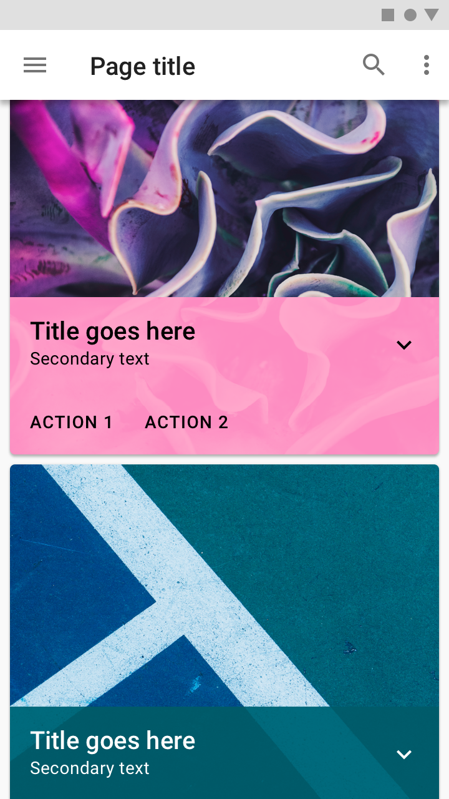

Esta tarjeta utiliza una tela colorida para garantizar que el texto permanezca legible.

[Tarjetas](https://m2.material.io/components/cards" \o "Tarjetas" \t "_self)

[Contiene contenido y enlaces sobre un solo tema.](https://m2.material.io/components/cards" \o "Tarjetas" \t "_self)

[Artículo relacionadoarrow\_downward](https://m2.material.io/components/cards" \o "Tarjetas" \t "_self)

**Botones, chips y controles de selección.**enlace

Los botones, chips y controles de selección se pueden enfatizar aplicándoles su color primario o secundario.

**Categorías de color**

* El color de referencia para los botones contenidos, de texto y delineados es su **color primario** .
* El color básico para los botones de acción flotante y los botones de acción flotante extendidos es el **color secundario** .
* El color básico para los controles de selección es el **color secundario** .

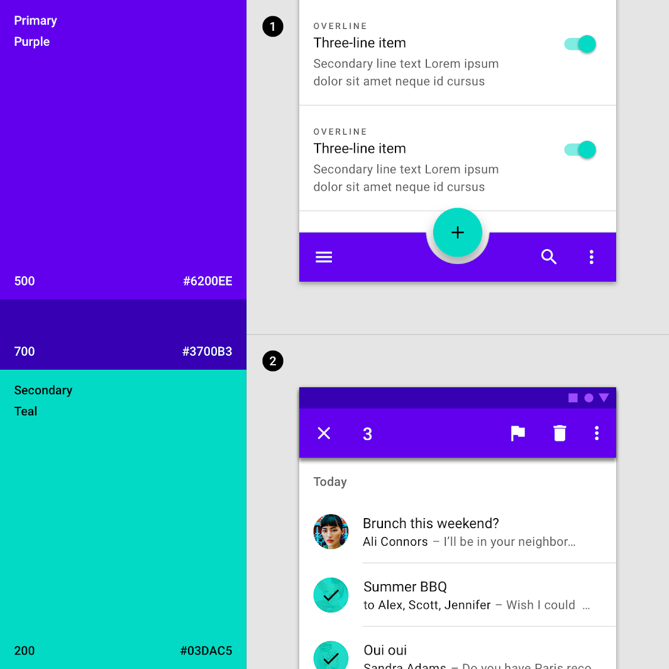

El tema de color de esta aplicación consta de un color primario (púrpura 500) con una variante oscura primaria (púrpura 600) y un color secundario (verde azulado 200).  
1. Este producto utiliza el color primario (púrpura 500) para la barra de aplicaciones inferior y el color secundario (verde azulado 200) como acento para el botón de acción flotante y los controles de selección.  
2. Este producto utiliza el color secundario (verde azulado 200) como acento para los elementos seleccionados de la lista.

**Botones, chips y controles de selección.**

Los botones permiten a los usuarios realizar acciones con un solo toque. Artículo relacionado arrow\_downward Los chips son elementos compactos que representan una entrada, atributo o acción. Relacionado...

Los botones, chips y controles de selección se pueden enfatizar con sus colores primarios o secundarios.

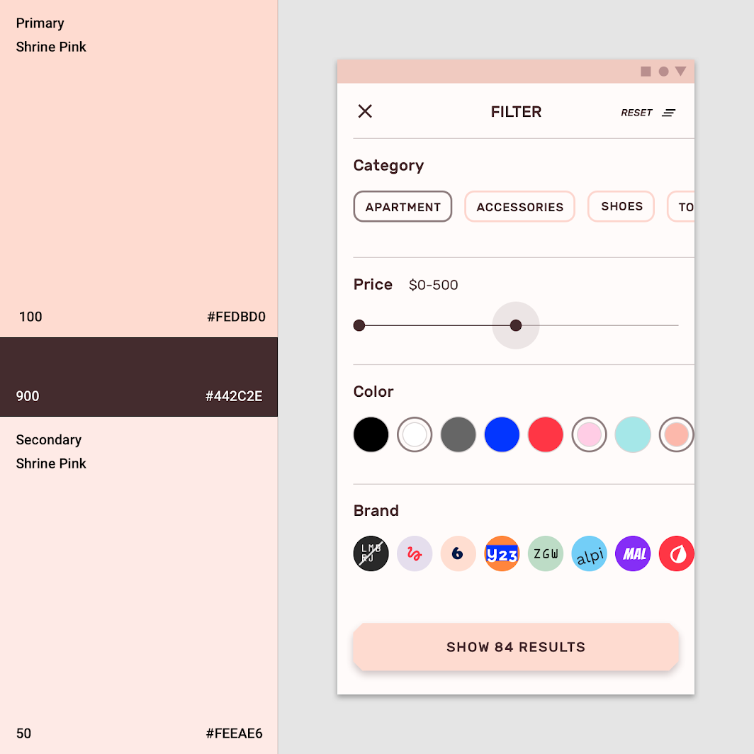

Esta aplicación utiliza su color primario (rosa 100) para su botón y chips de acción flotante extendida. Utiliza su variante oscura principal (rosa 900) para el control deslizante.

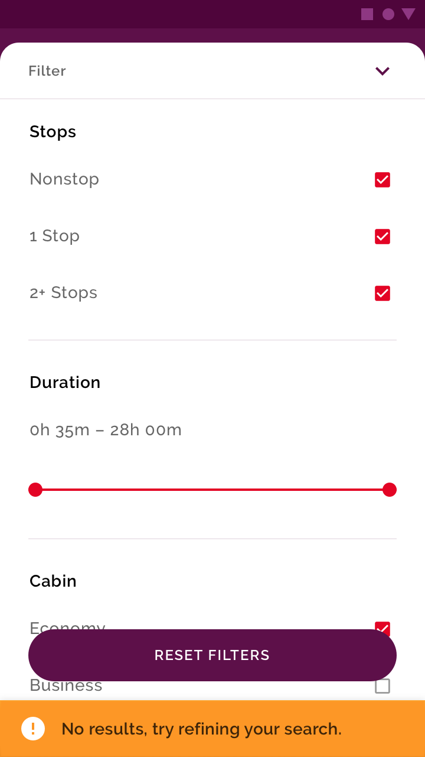

HacerLos controles de selección pueden heredar el color secundario de su aplicación.

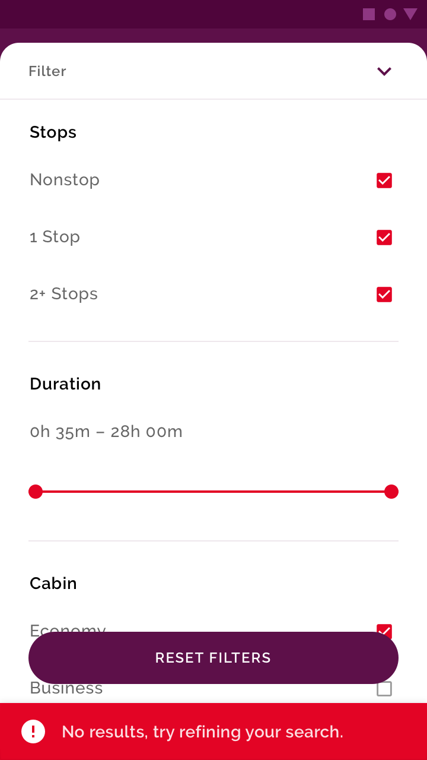

NoNo utilice uno de los colores de su marca para colorear alertas. Esto ayudará a que se destaque.

[Botones](https://m2.material.io/components/buttons" \o "Botones" \t "_self)

[Los botones permiten a los usuarios realizar acciones con un solo toque.](https://m2.material.io/components/buttons" \o "Botones" \t "_self)

[Artículo relacionadoarrow\_downward](https://m2.material.io/components/buttons" \o "Botones" \t "_self)

[Papas fritas](https://m2.material.io/components/chips" \o "Papas fritas" \t "_self)

[Los chips son elementos compactos que representan una entrada, atributo o acción.](https://m2.material.io/components/chips" \o "Papas fritas" \t "_self)

[Artículo relacionadoarrow\_downward](https://m2.material.io/components/chips" \o "Papas fritas" \t "_self)

[Controles de selección](https://m2.material.io/components/chips" \o "Controles de selección" \t "_self)

[Los controles de selección permiten al usuario seleccionar opciones.](https://m2.material.io/components/chips" \o "Controles de selección" \t "_self)

[Artículo relacionadoarrow\_downward](https://m2.material.io/components/chips" \o "Controles de selección" \t "_self)

[Búho](https://m2.material.io/design/material-studies/owl.html" \o "Búho" \t "_self)

[Owl es una aplicación educativa que ofrece cursos para personas que desean explorar y aprender nuevas habilidades.](https://m2.material.io/design/material-studies/owl.html" \o "Búho" \t "_self)

[Artículo relacionadoarrow\_downward](https://m2.material.io/design/material-studies/owl.html" \o "Búho" \t "_self)

[Grua](https://m2.material.io/design/material-studies/crane.html" \o "Grua" \t "_self)

[Una aplicación de viajes que utiliza componentes de Material Design y Material Theming para crear una experiencia personalizada de marca.](https://m2.material.io/design/material-studies/crane.html" \o "Grua" \t "_self)

[Enlace relacionadoarrow\_downward](https://m2.material.io/design/material-studies/crane.html" \o "Grua" \t "_self)

[Santuario](https://m2.material.io/design/material-studies/shrine.html" \o "Santuario" \t "_self)

[Shrine es una marca de moda y estilo de vida que demuestra cómo se puede utilizar Material Design en el comercio electrónico.](https://m2.material.io/design/material-studies/shrine.html" \o "Santuario" \t "_self)

[Artículo relacionadoarrow\_downward](https://m2.material.io/design/material-studies/shrine.html" \o "Santuario" \t "_self)

**Botón de acción flotante (FAB)**

El botón de acción flotante (FAB) debería ser uno de los elementos más reconocibles en su pantalla. Utilice el color para crear contraste entre el FAB y...

El botón de acción flotante (FAB) debería ser uno de los elementos más reconocibles en su pantalla.

Utilice el color para crear contraste entre el FAB y los elementos circundantes, como la barra de aplicaciones. Su color secundario es el color de referencia para usar en el FAB. Si su lienzo usa muchos colores, su FAB puede usar colores monocromáticos para destacarse del contenido.

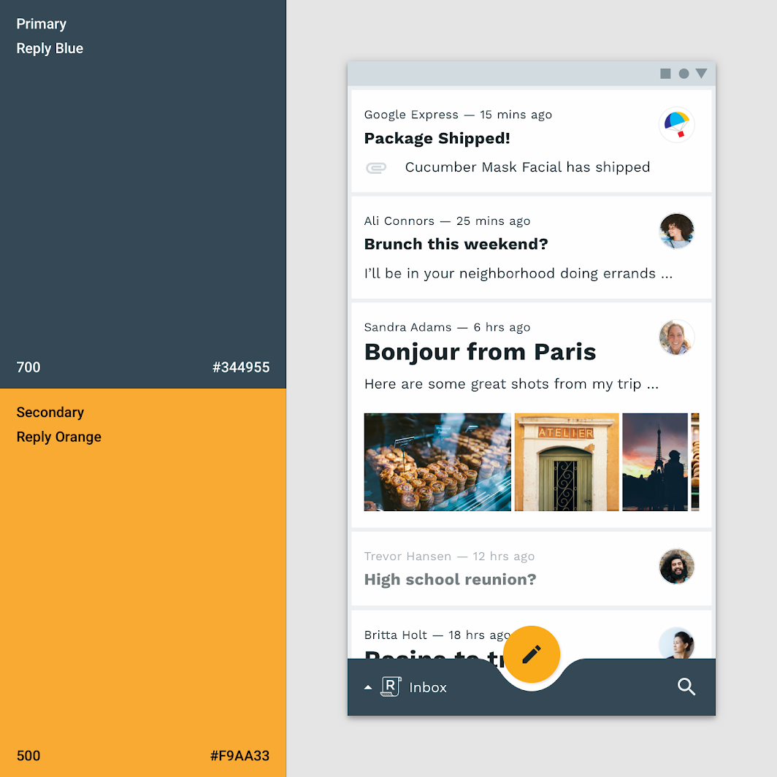

El color secundario de esta aplicación (naranja 500) se aplica al FAB, contrastándolo con la interfaz de usuario circundante.

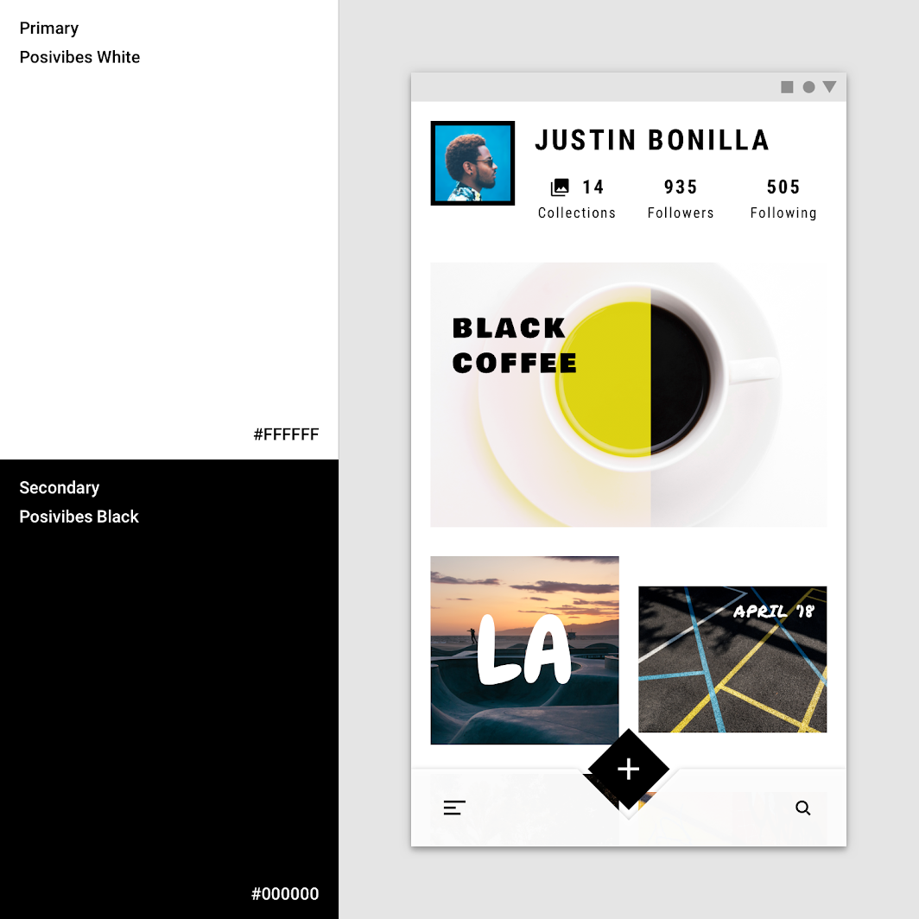

El tema de color de esta aplicación utiliza un blanco primario y un negro secundario para todos los botones, controles de selección e iconografía. Estos componentes se destacan porque contrastan con el contenido vívido y multicolor.

[Botón de acción flotante](https://m2.material.io/components/buttons-floating-action-button" \o "Botón de acción flotante" \t "_self)

[Un botón de acción flotante (FAB) representa la acción principal de una pantalla.](https://m2.material.io/components/buttons-floating-action-button" \o "Botón de acción flotante" \t "_self)

[Artículo relacionadoarrow\_downward](https://m2.material.io/components/buttons-floating-action-button" \o "Botón de acción flotante" \t "_self)

[Responder](https://m2.material.io/design/material-studies/reply.html" \o "Responder" \t "_self)

[Reply es una aplicación de correo electrónico que utiliza componentes de Material Design y Material Theming para crear una experiencia de comunicación de marca.](https://m2.material.io/design/material-studies/reply.html" \o "Responder" \t "_self)

[Artículo relacionadoarrow\_downward](https://m2.material.io/design/material-studies/reply.html" \o "Responder" \t "_self)

**Tipografía e iconografía**enlace

El color puede expresar si el texto tiene mayor o menor importancia en relación con otro texto. El color también garantiza que el texto siga siendo legible cuando se coloca encima de imágenes o fondos, lo que puede dificultar la lectura del texto que tienen delante.

**Jerarquía tipográfica**

El color puede aumentar tanto la visibilidad del texto como su nivel de importancia.

El color puede aumentar tanto la visibilidad del texto como su nivel de importancia.

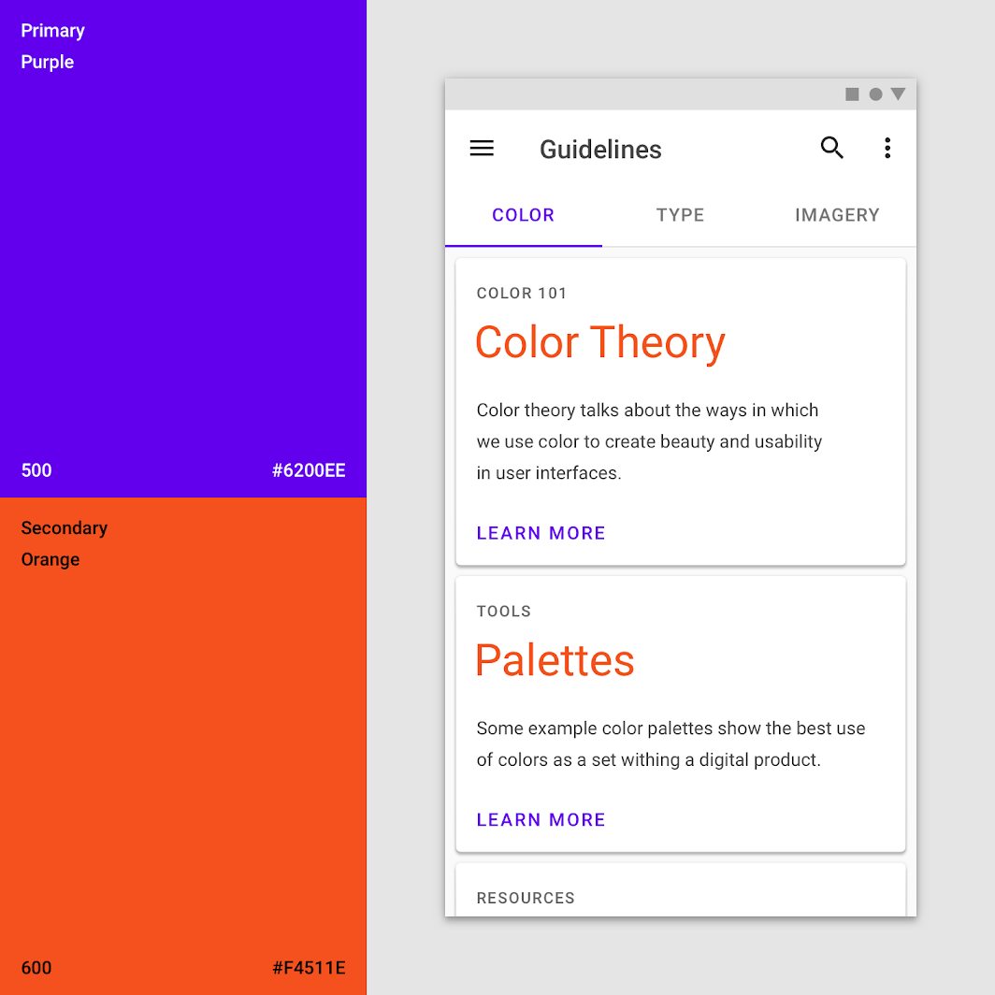

El tema de color de esta aplicación consta de un color primario (púrpura 500) y un color secundario (naranja 600). El naranja acentúa los titulares de la tarjeta y el morado aparece en pestañas y botones.

**Titulares y pestañas**

El texto importante, como pestañas y titulares, puede usar su color primario o secundario. Las pestañas organizan el contenido de alto nivel en el contenido de una aplicación, como cambiar...

El texto importante, como pestañas y titulares, puede usar su color primario o secundario.

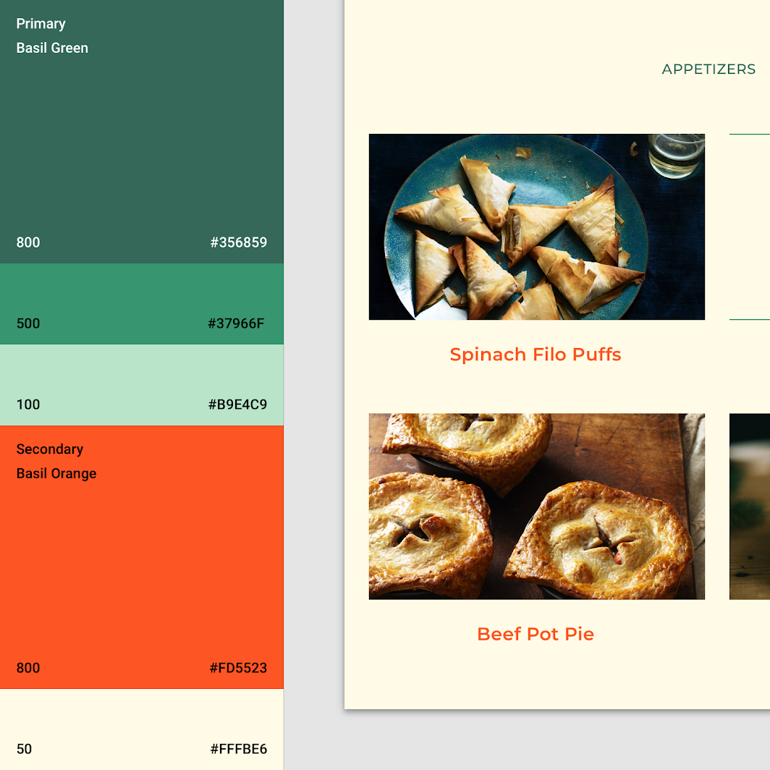

Esta aplicación utiliza su color secundario (naranja 800) para acentuar y llamar la atención sobre los titulares.

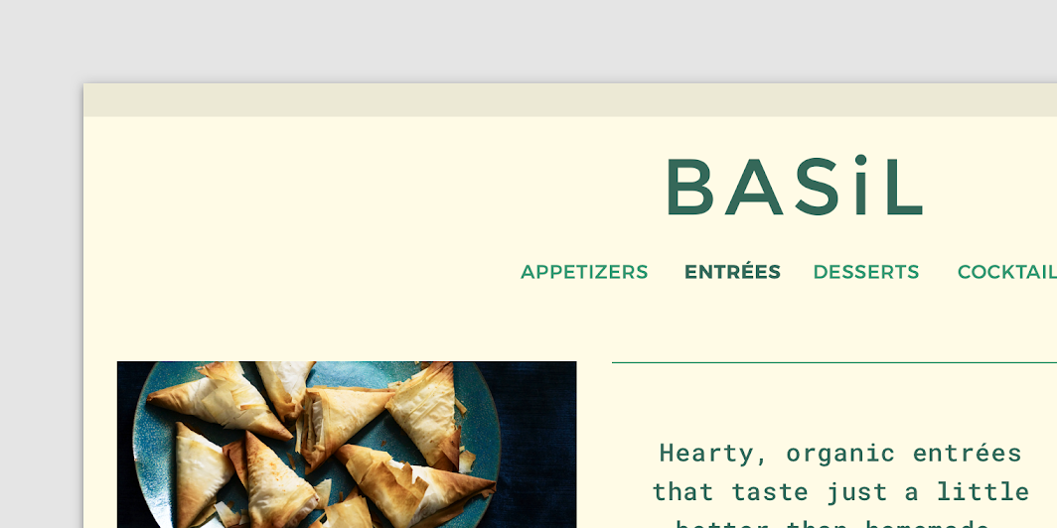

Esta aplicación utiliza su color primario (verde 800) para las pestañas, y los cambios de peso indican los estados seleccionados y no seleccionados.

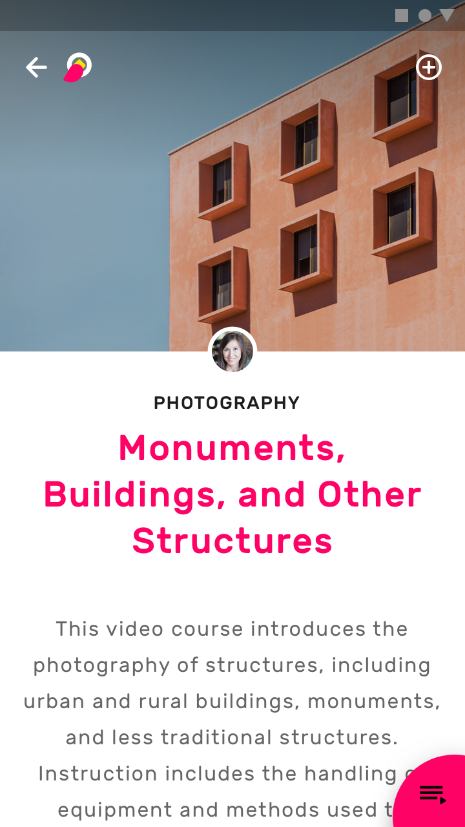

HacerUtilice su color primario o secundario para enfatizar texto más corto, como titulares.

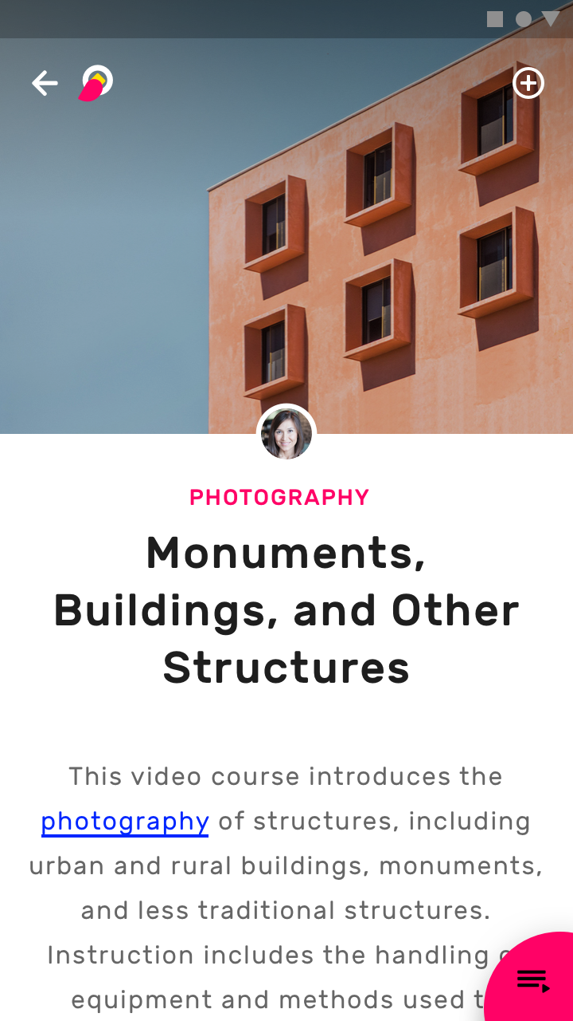

HacerPuede utilizar su color primario o secundario para acentuar los enlaces.

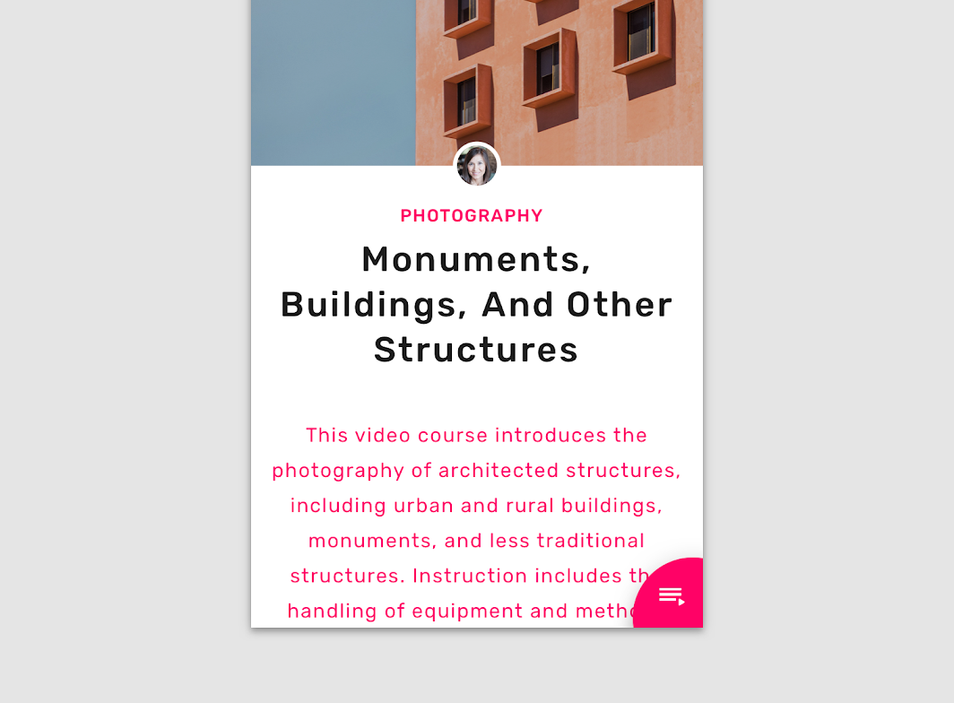

PrecauciónEvite el uso de colores primarios o secundarios brillantes para el cuerpo del texto.

[Pestañas](https://m2.material.io/components/tabs" \o "Pestañas" \t "_self)

[Las pestañas organizan contenido de alto nivel en el contenido de una aplicación, como cambiar entre vistas, conjuntos de datos o aspectos funcionales de una aplicación.](https://m2.material.io/components/tabs" \o "Pestañas" \t "_self)

[Artículo relacionadoarrow\_downward](https://m2.material.io/components/tabs" \o "Pestañas" \t "_self)

[Albahaca](https://m2.material.io/design/material-studies/basil.html" \o "Albahaca" \t "_self)

[Basil es una aplicación de recetas que utiliza componentes de Material Design y Material Theming para crear una experiencia de marca que sea emocionante y fácil de explorar.](https://m2.material.io/design/material-studies/basil.html" \o "Albahaca" \t "_self)

[Enlace relacionadoarrow\_downward](https://m2.material.io/design/material-studies/basil.html" \o "Albahaca" \t "_self)

[Búho](https://m2.material.io/design/material-studies/owl.html" \o "Búho" \t "_self)

[Owl es una aplicación educativa que ofrece cursos para personas que desean explorar y aprender nuevas habilidades.](https://m2.material.io/design/material-studies/owl.html" \o "Búho" \t "_self)

[Artículo relacionadoarrow\_downward](https://m2.material.io/design/material-studies/owl.html" \o "Búho" \t "_self)

**Legibilidad del texto**

Cuando el texto se coloca encima de las imágenes, a menudo genera problemas de legibilidad. Crear una capa de color entre el texto y la imagen puede garantizar que el texto permanezca legible....

Cuando el texto se coloca encima de las imágenes, a menudo genera problemas de legibilidad. Crear una capa de color entre el texto y la imagen puede garantizar que el texto siga siendo legible.



Esta aplicación aplica una malla amarilla sobre las imágenes para garantizar que el texto que aparece encima sea legible.

[Herramientas para elegir colores.](https://m2.material.io/design/color/the-color-system.html" \l "tools-for-picking-colors" \o "Herramientas para elegir colores." \t "_self)

[El sistema de color Material Design le ayuda a elegir colores para su interfaz de usuario.](https://m2.material.io/design/color/the-color-system.html" \l "tools-for-picking-colors" \o "Herramientas para elegir colores." \t "_self)

[Artículo relacionadoarrow\_downward](https://m2.material.io/design/color/the-color-system.html" \l "tools-for-picking-colors" \o "Herramientas para elegir colores." \t "_self)

**Iconos**

Los iconos ayudan a identificar acciones y proporcionan información. Su color debe contrastar con el fondo para garantizar que sean legibles e identificables. La albahaca es una...

Los iconos ayudan a identificar acciones y proporcionan información. Su color debe contrastar con el fondo para garantizar que sean legibles e identificables.

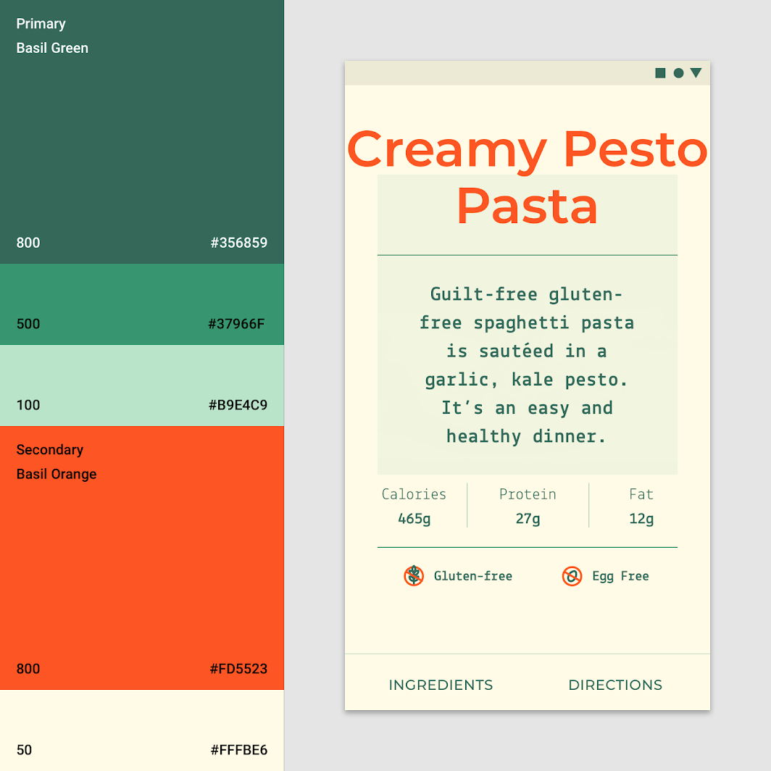

Esta aplicación utiliza tanto su color primario (verde 800) como su color secundario (naranja 800) para sus íconos.

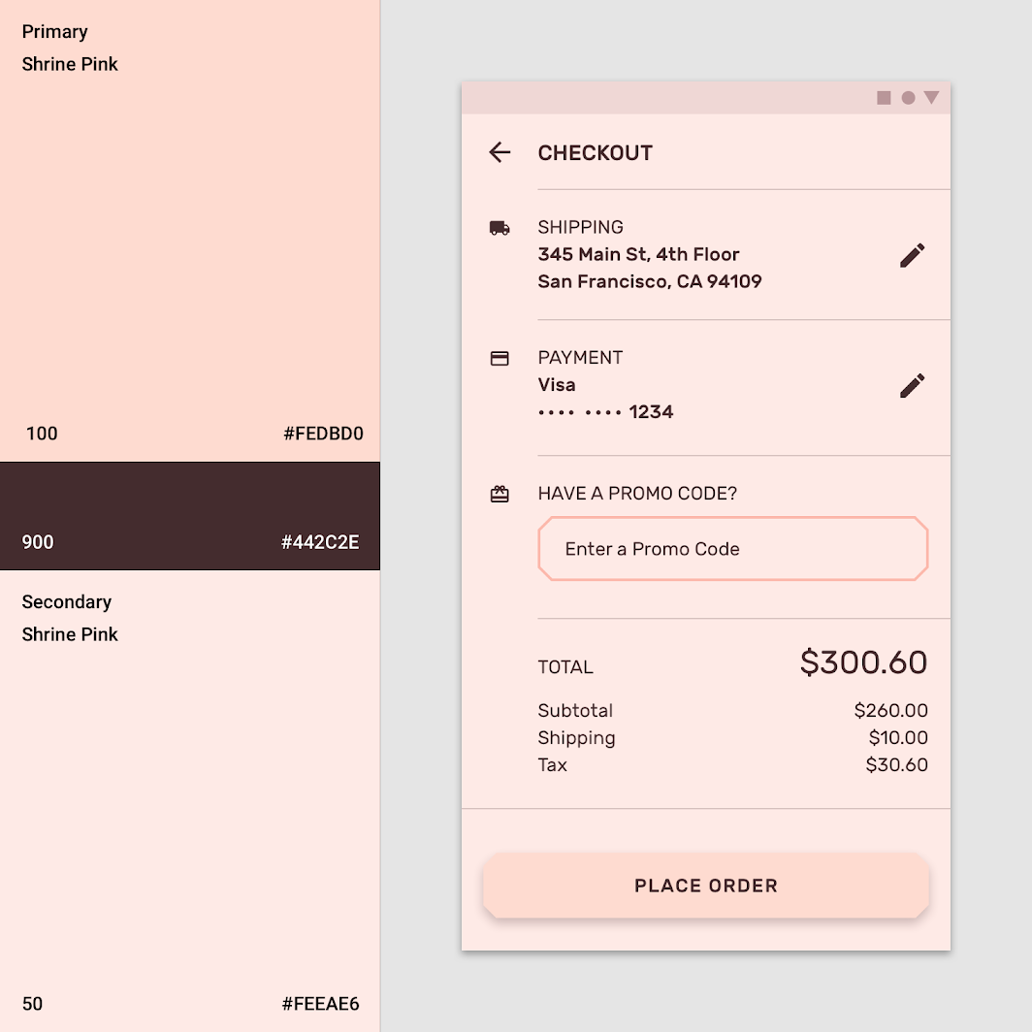

Shrine usa su variante oscura principal (rosa 900) para los íconos.

[Albahaca](https://m2.material.io/design/material-studies/basil.html" \o "Albahaca" \t "_self)

[Basil es una aplicación de recetas que utiliza componentes de Material Design y Material Theming para crear una experiencia de marca que sea emocionante y fácil de explorar.](https://m2.material.io/design/material-studies/basil.html" \o "Albahaca" \t "_self)

[Enlace relacionadoarrow\_downward](https://m2.material.io/design/material-studies/basil.html" \o "Albahaca" \t "_self)

[Santuario](https://m2.material.io/design/material-studies/shrine.html" \o "Santuario" \t "_self)

[Shrine es una marca de moda y estilo de vida que demuestra cómo se puede utilizar Material Design en el comercio electrónico.](https://m2.material.io/design/material-studies/shrine.html" \o "Santuario" \t "_self)

[Artículo relacionadoarrow\_downward](https://m2.material.io/design/material-studies/shrine.html" \o "Santuario" \t "_self)

**Hasta la próxima**

**[COLOR](https://m2.material.io/design/color/color-usage.html" \o "Uso del color" \t "_self)**

**[Uso del color](https://m2.material.io/design/color/color-usage.html" \o "Uso del color" \t "_self)**

**[COMPONENTES](https://m2.material.io/components/checkboxes" \o "Casillas de verificación" \t "_self)**

**[Casillas de verificación](https://m2.material.io/components/checkboxes" \o "Casillas de verificación" \t "_self)**

**[COMPONENTES](https://m2.material.io/components/app-bars-top" \o "Barra superior de aplicaciones" \t "_self)**

**[Barra superior de aplicaciones](https://m2.material.io/components/app-bars-top" \o "Barra superior de aplicaciones" \t "_self)**